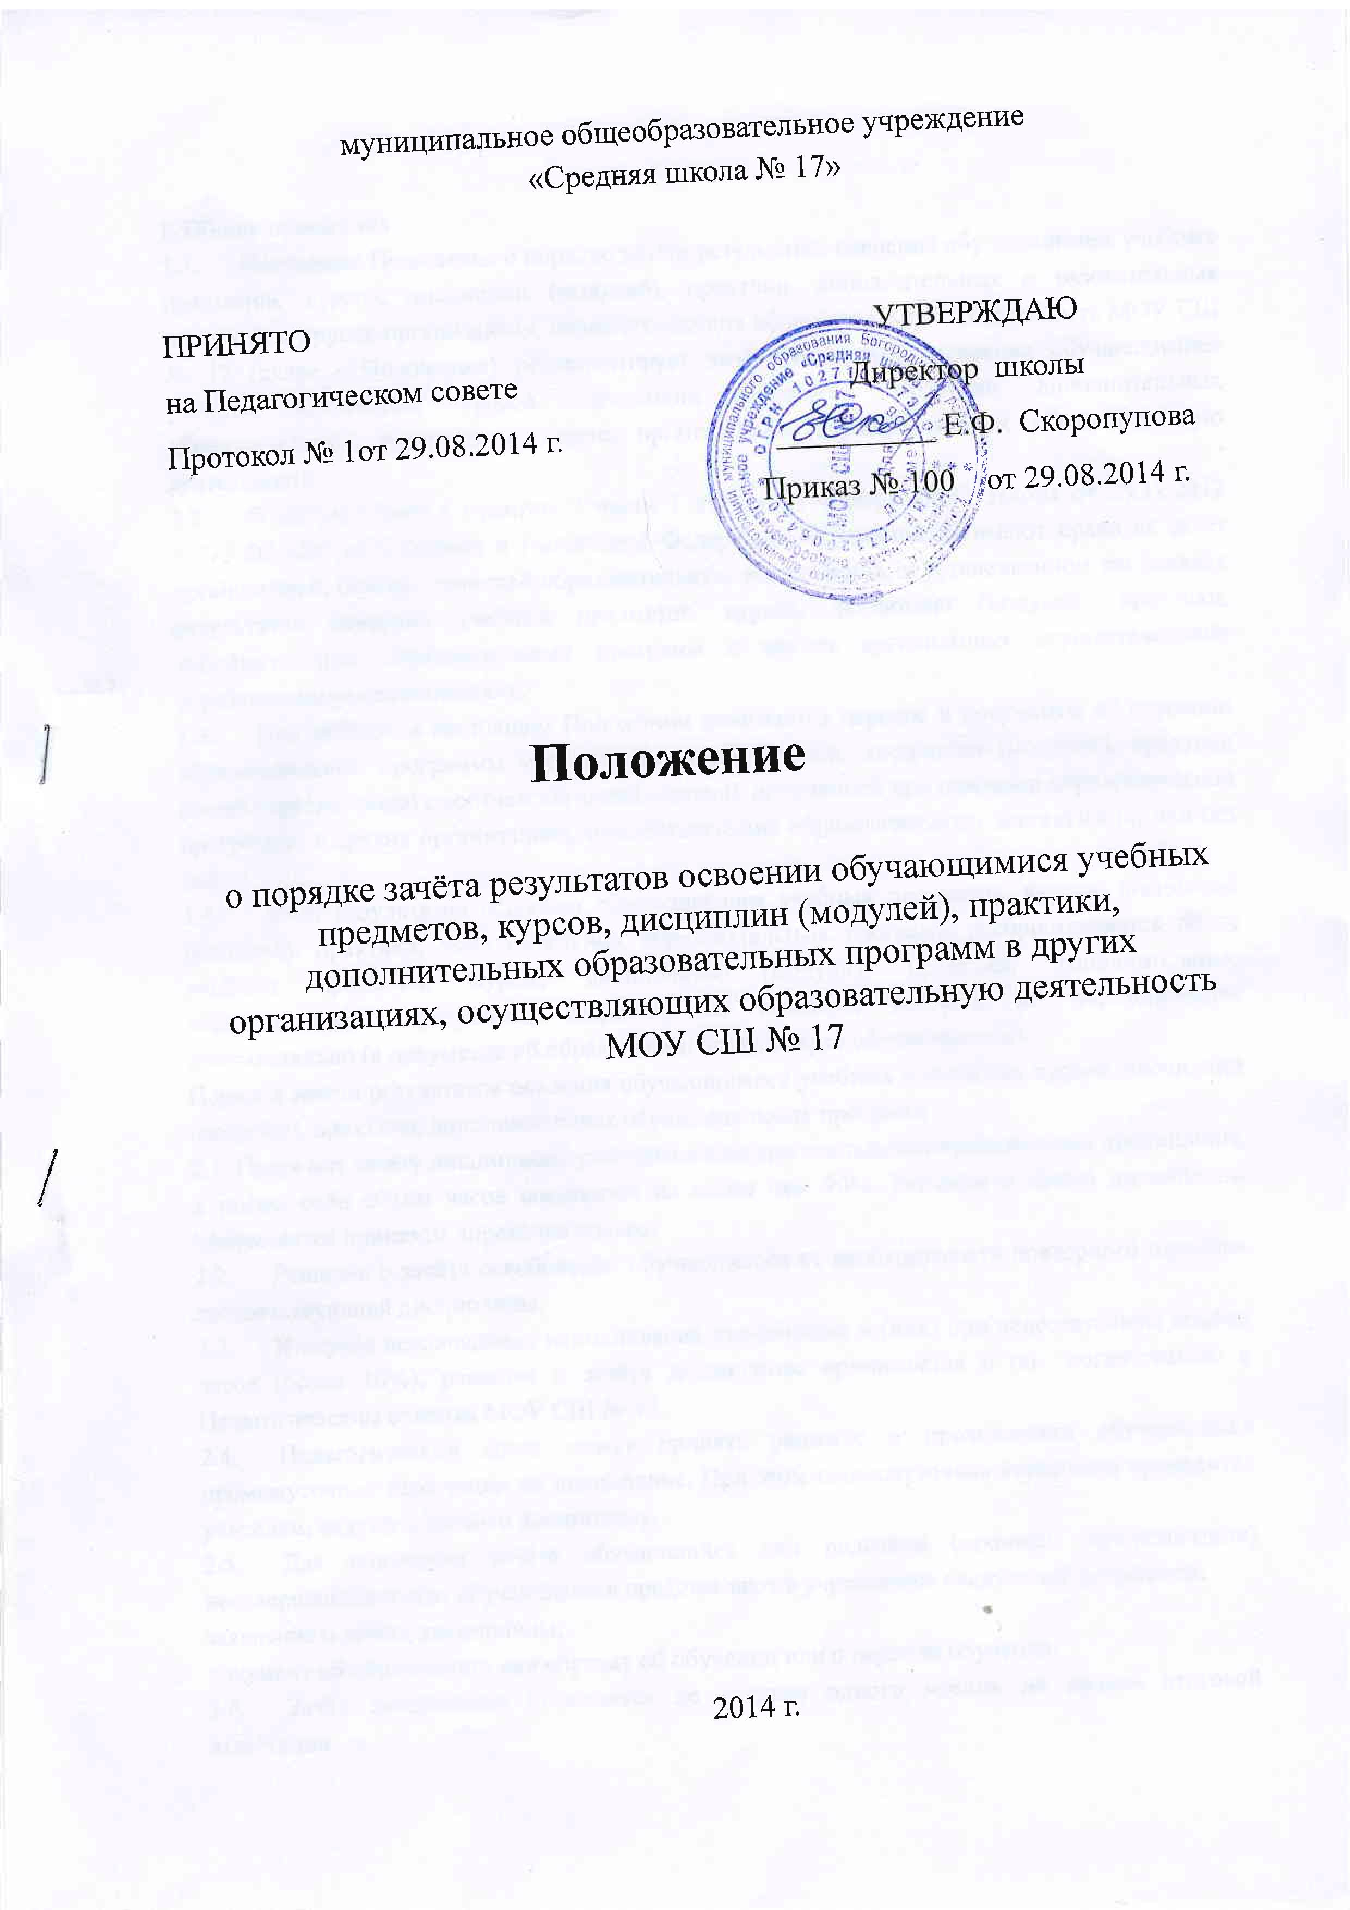
1. Общие положения
- Настоящее Положение о порядке зачёта результатов освоения обучающимися учебных предметов, курсов, дисциплин (модулей), практики, дополнительных о разовательных программ в других организациях, осуществляющих образовательную деятельность МОУ СШ № 17 (далее - Положение) регламентирует зачёт результатов освоения обучающимися учебных предметов, курсов, дисциплин (модулей), практики дополнительных образовательных программ в других организациях, осуществляющих образовательную деятельность.
- В соответствии с пунктом 7 части 1 статьи 34 Федерального закона от 29.12.2012 №273-ФЗ «Об образовании в Российской Федерации» обучающиеся имеют право на зачёт организацией, осуществляющей образовательную деятельность, в установленном ею порядке результатов освоения учебных предметов, курсов, дисциплин (модулей), практики, дополнительных образовательных программ в других организациях осуществляющих образовательную деятельность.
- Под зачётом в настоящем Положении понимается перенос в документы об освоении образовательной программы учебных предметов, курсов, дисциплин (модулей), практики (далее - дисциплины) с соответствующей оценкой, полученной при освоении образовательной программы в других организациях, осуществляющих образовательную деятельность, или без неё.
- Зачёт результатов освоения обучающимися учебных предметов, курсов, дисциплин (модулей), практики, дополнительных образовательных программ распространяется на те учебные предметы, курсы, дисциплины (модули), практики, дополнительные образовательные программы, сведения, об освоении которых не зафиксированы документально (в документе об образовании, личной карте обучающегося).
Порядок зачёта результатов освоения обучающимися учебных предметов, курсов, дисциплин (модулей), практики, дополнительных образовательных программ
- Подлежат зачёту дисциплины учебного плана при совпадении наименования дисциплины, а также, если объём часов составляет не менее чем 90%. Решение о зачёте дисциплины оформляется приказом директора школы.
- Решение о зачёте освобождает обучающегося от необходимости повторного изучения соответствующей дисциплины.
- В случае несовпадения наименования дисциплины и (или) при недостаточном объёме часов (более 10%), решение о зачёте дисциплины принимается с по согласованию с Педагогическим советом МОУ СШ № 17
- Педагогический совет может принять решение о прохождении обучающимся промежуточной аттестации по дисциплине. При этом промежуточная аттестация проводится учителем, ведущим данную дисциплину.
- Для получения зачёта обучающийся или родители (законные представители) несовершеннолетнего обучающегося представляют в учреждение следующие документы: заявление о зачёте дисциплины;
документ об образовании или справку об обучении или о периоде обучения.
- Зачёт дисциплины проводится не позднее одного месяца до начала итоговой
аттестации.

2.7. Учреждение вправе запросить от обучающегося или родителей (законных представителей) несовершеннолетнего обучающегося дополнительные документы и сведения об обучении в другой организации, осуществляющей образовательную деятельность.
2.8. Получение зачёта не освобождает обучающегося от прохождения итоговой аттестации в учреждении.
2.9. В случае несовпадения формы промежуточной аттестации по дисциплине ("зачёт" вместо балльной оценки), по желанию обучающегося или родителей (законных представителей) данная дисциплина может быть зачтена с оценкой «удовлетворительно».
Результаты зачёта утверждаются приказом директора школы.
2.10. Принятие решений о зачёте в случае совместного ведения образовательной деятельности в рамках сетевой формы образовательных программ производится в соответствии с договором между организациями, осуществляющими образовательную деятельность.
2.11. Дисциплины, освоенные обучающимися в другой организации, осуществляющей образовательную деятельность, но не предусмотренные учебным планом данного учреждения, могут быть зачтены обучающемуся по его письменному заявлению или заявлению родителей (законных представителей) несовершеннолетнего обучающегося.
3. Заключительные положения
3.1. Данное Положение, а также изменения и дополнения к нему принимаются на заседании Педагогического совета путём открытого голосования большинством голосов.
- До принятия и утверждения настоящего Положения учитывается мнение совета обучающихся и совета родителей МОУ СШ № 17.
- Срок действия Положения не ограничен.

